**2024-2025人教版九年级物理《第十九章 生活用电》同步基础巩固试题及解析**

一、单选题：本大题共**8**小题，共**16**分。

1.在家庭电路中：从进户开始要顺次安装下列元器件再接用电器，其先后次序正确的是(    )

A. 电能表、保险装置、总开关 B. 电能表、总开关、保险装置  
C. 保险装置、电能表、总开关 D. 总开关、电能表、保险装置

2.家庭电路中，造成电流过大的原因不可能的是(    )

A. 火线与零线短路 B. 用电器与电路接线不良  
C. 接入了大功率的用电器 D. 电路中总电阻过小

3.图中的操作或电路连接符合安全用电要求的是(    )

A. 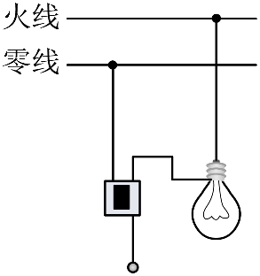 B. 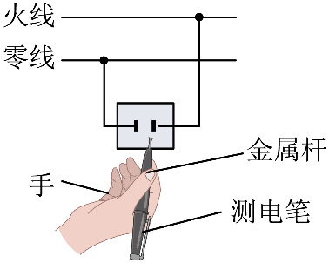  
C. 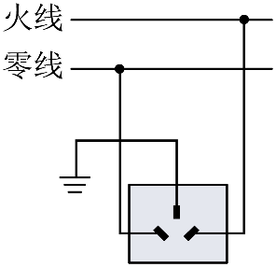 D. 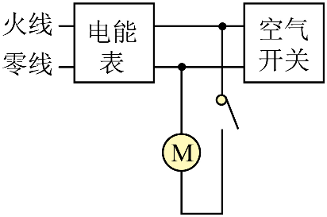

4.如图为试电笔的结构图．下列说法正确的是(    )  
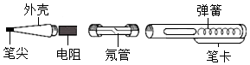

A. 使用试电笔验电时手不能接触笔尖  
B. 使用试电笔时，若氖管发光，说明接触处与零线是连通的  
C. 使用试电笔验电时手不要接触笔卡  
D. 试电笔外壳是导体

5.某油烟机具有排气和照明的功能，这两种功能既可单独、也可同时使用。下列电路符合要求的是(    )

A. 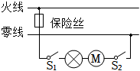 B. 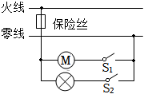  
C. 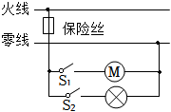 D. 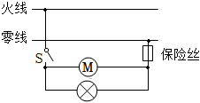

6.安全教育已越来越引起学校和社会各界的高度重视，并开展了一系列丰富多彩的教育活动。下面是小明在学校安全教育宣传周活动中，为学校宣传栏设计的安全用电宣传标语，其中错误的是(    )

A. 发现有人触电，先断电再救人 B. 金属外壳须接地，安全知识心间记  
C. 安全检修用电器，切断电源是必须 D. 高压低压带电体，可以靠近勿触摸

7.如图是小明设计的家庭电路的电路图，下列对此电路图的分析错误的是(    )  
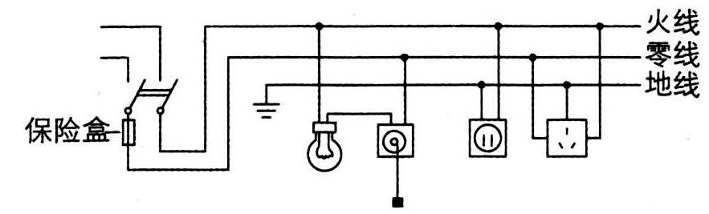

A. 保险盒接法错误，保险盒应该安装在火线上  
B. 两孔插座接法错误，其左端导线应该接在零线上  
C. 开关和灯泡接法正确，开关接在零线上符合安全用电原则  
D. 三孔插座接法正确，使用电冰箱时，插头应插在三孔插座上

8.如图是某家庭电路的一部分，下列说法正确的是(    )

|  |
| --- |
|  |

A. 电冰箱接入三孔插座后其外壳与零线相连  
B. 断开开关*S*时，用试电笔接触*A*点氖管发光，接触*B*点氖管不会发光  
C. 闭合开关*S*时，电灯不亮，保险丝未烧断，可能是电灯短路  
D. 保险丝烧断后可用铜丝代替

二、填空题：本大题共**7**小题，共**14**分。

9.如图三只小鸟站在裸导线上，电源电压可使灯泡发光及对鸟造成伤害，当开关*S*断开时，最容易触电的是          小鸟，触电的原因是          。  
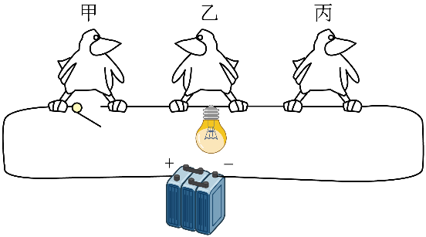

10.试电笔可以用来判断火线和零线。如图所示，持笔方式正确的是 $($______选填“甲”或“乙” $)$；为了防止触电，控制用电器的开关应连接在 $($______选填“零线”或“火线” $)$ 和用电器之间。

|  |
| --- |
|  |

11.小致将试电笔放入插座插孔，若家庭电路无任何故障，氖管发光，说明该插孔连接的是          ；小致的身体电阻约为 $1×{10}^{5}Ω$，试电笔的电阻约为 $1×{10}^{6}Ω($ 其它电阻忽略不计 $)$，则此时流过小致身体的电流是          *mA*。

12.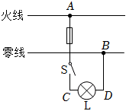如图，小敏用测电笔对如图电路中的*A*、*B*、*C*、*D*进行测试，若导线*BD*某处断路，闭合开关*S*后，用测电笔测试*C*和*D*两点，能使测电笔发光的点是______。 $($ 选填“*C*”“*D*”或“*C*、*D*” $)$

13.如图所示，有居民将电线插座从窗口悬挂至室外，给电瓶车充电。这种“飞线”充电方式存在安全隐患：①夜晚气温下降，空气中的水蒸气液化成小水珠附着在插座内部，含有杂质的液态水会导致电路          ；②悬挂于室外的电线与窗台、外墙等摩擦，会导致绝缘皮破损，人体接触          线绝缘皮破损处，导致触电事故。  
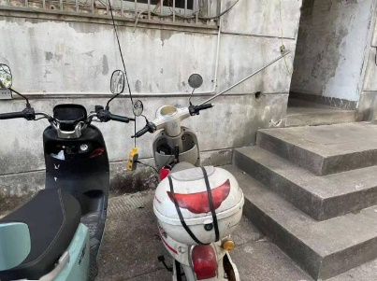

14.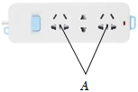“安全用电，从我做起”。如图是已接入家庭电路中的一个插线板。 $(1)$ 
插线板上标记*A*的插孔，应与家庭电路的______线相连； $(2)$ 
将台灯的插头插入插线板，闭合开关，家里的空气开关跳闸了，原因可能是______。

15.家庭电路铺设完毕后，电工师傅常把一只额定电流较大的灯泡 $L_{0}$ 串联在电路中，根据 $L_{0}$ 的明暗程度，初步判断各支路连接情况如图。 $($ 以下两个空填短路或断路或正常 $)$

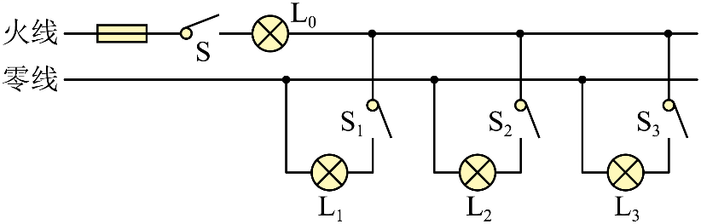

$(1)$ 只闭合*S*、 $S_{1}$，发现 $L_{0}$ 不亮，电路中 $L_{1}$ 出现了          。

$(2)$ 只闭合*S*、 $S_{2}$，发现 $L_{0}$ 正常发光，电路中 $L_{2}$ 出现了          。

三、作图题：本大题共**2**小题，共**4**分。

16.电热水壶的功率一般都比较大，因此在使用时要特别注意安全用电。请将如图所示电水壶的三条接线按照安全用电的原则对应连接到插头上。

|  |
| --- |
|  |

17.如图所示是常用的插线板，插线板上的指示灯在开关闭合时发光，插孔正常通电;若指示灯损坏，开关闭合时插孔也能正常通电。请在图*b*中画出该插线板中开关、指示灯和插孔的连接方式，并与电源接通。  
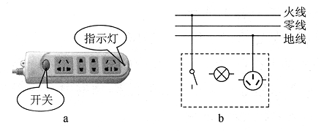

四、计算题：本大题共**2**小题，共**16**分。

18.某宿舍楼共有“220*V* 30*W*”的日光灯20盏，“220*V* 60*W*”的彩电5台，“220*V* 40*W*”的电风扇5台，求：

$(1)$ 用电器的总功率；

$(2)$ 干路中的最大正常电流；

$(3)$ 熔断器里应安装什么规格的熔丝？

19.甲、乙两地相距40*km*，在甲、乙两地之间沿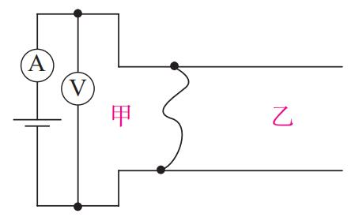直线架设了两条输电线，已知每条输电线每千米的电阻为 $0.2Ω$。现输电线在某处发生了短路，为确定短路位置，检修员在甲地利用电压表、电流表和电源接成如图所电路进行测量。当电压表的示数为 $3.0V$ 时，电流表的示数为 $0.5A$，则短路位置离甲地的距离是多少？

五、综合题：本大题共**1**小题，共**10**分。

20.阅读材料

漏电保护器

自从人类大量使用电器以来，电给我们带来很多方便，但同时也可能给人带来灭顶之灾。大量经验表明，不高于36 *V*的电压一般对人体是安全的，称为安全电压。而我国家庭电路的电压是220*V*，工厂和工地的动力电路电压是380*V*，高压输电线路的电压可达500*kV*，都远远高于安全电压。因此，为了使人们能够安全地利用电能，尽量避免不必要的损失，诞生了各式各样的保护装置。漏电保护器就是其中的一类。漏电保护器是当人体触电或电器漏电时自动切断电源保护生命的设备，它在反应触电和漏电保护方面的灵敏度高且反应动作迅速。这是其他保护装置。如保险丝、自动开关等无法比拟的。漏电。保护器的种类繁多，按其保护功能和用途进行分类，一般可分为漏电保护继电器、漏电保护开关和漏电保护插座三种。

漏电保护开关 $($ 如图所示 $)$ 被接入家庭电路的主干路中，零线和火线同时从漏电保护开关内部穿过，推上开关后，当电路处于正常工作状态时，零线和火线中的电流一样大，漏电保护开关感觉不到电流，开关保持接通状态。若电路或用电器的绝缘皮受损导致火线外露，就可能发生漏电的情况，当漏电电流大于人体的安全电流 $($ 一般设定为是 $30mA)$ 时，将导致漏电保护开关内部零线中的电流小于火线中的电流，其内部的电磁铁就会在 $0.1s$ 内使开关“跳闸”，切断电路。从而起到保护作用。漏电保护器在低压供电系统中的应用，可以大幅度提高供电系统运行的安全性，对进一步保证人身和用电设备的安全具有极为重要的作用。

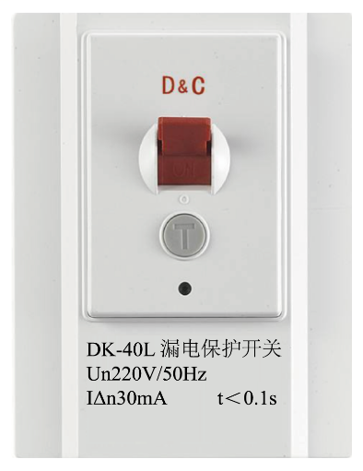

请根据上述阅读材料，回答下列各题：

$(1)$ 当人体触电或电器漏电时，漏电保护器会自动切断电源，其原因是__________。

$(2)$ 下列哪些情形会使漏电保护开关“跳闸”，切断电路？__________

*A*.电路的总功率过大

*B*.电冰箱中的火线碰到了地线

*C*. 插座短路

*D*.站在地面上的人触碰到了裸露的火线

$(3)$ 假设某人的电阻为 $5000Ω$，他在拔出插座上的插头时不小心触电了，请通过计算说明漏电保护开关 $($ 如图所示 $)$ 能否起到保护作用。__________

**答案和解析**

1.【答案】*B*

【解析】【分析】  
本题考查家庭电路的组成与连接，掌握家庭电路的各元件的作用和安装位置，使各元件正常使用，并且保证使用的安全性。  
电能表是测量家庭消耗电能多少的仪表，也防止一些人偷电，一定安装在家庭电路的最前端，并且在总开关的前面；  
检修电路时要断开开关，在电能表的后面要接入总开关；  
保险丝能在电路电流过大时，能自动切断电源，为了方便更换保险丝，保险盒一定要安装在总开关的后面。  
【解答】  
电能表的测量整个家庭消耗电能的多少，一定安装在最前面；  
总开关控制整个电路，为了检修电路比较方便，要安装在电能表的后面；  
为了保护电路，防止电路中电流过大，需安装保险丝，为了更换保险丝比较方便，保险盒安装在总开关的后面。故*B*正确，*ACD*错误。  
故选*B*。

2.【答案】*B*

【解析】解：*A*、火线与零线短路，根据 $I=\frac{U}{R}$ 可知，由于导线电阻很小，所以电流很大。  
*B*、用电器与电路接线不良，会造成电路断路，用电器中无电流。  
*C*、当接入大功率用电器时，根据 $I=\frac{P}{U}$ 可知，电流过大。  
*D*、电路总电阻变小，根据 $I=\frac{U}{R}$ 可知，电流变大。  
故选：*B*。  
造成家庭电路电流过大的原因有两个： $(1)$ 短路， $(2)$ 总功率过大。  
本题考查造成家庭电路电流过大的原因，涉及的知识包括欧姆定律和电功率。

3.【答案】*C*

【解析】*A*.由图可知，开关接在灯泡与零线之间了，开关应该接在灯泡与火线之间，故*A* 不符合题意；

*B*.使用测电笔时，人手不能接触笔尖，但必须接触笔尾金属体，故*B* 不符合题意；

*C*.由图可知，三孔插座的连接：上孔接地线，当金属外壳的用电器插入插座时，使金属外壳接地，防止金属外壳漏电发生触电事故，左孔接零线，右孔接火线，故*C* 符合题意；

*D*.电路中电流过大，空气开关能自动断开，防止发生火灾，因此空气开关，要接在用电器前面，故*D*不符合题意。

故选*C*。

4.【答案】*A*

【解析】使用试电笔时，手不能接触笔尖，但要接触笔卡，*A*正确，*C*错误；使用试电笔时，若氖管发光，说明接触处与火线相连，*B*错误；试电笔的外壳是绝缘体，*D*错误．

5.【答案】*C*

【解析】解：某油烟机具有排气和照明的功能，这两种功能既可单独、也可同时使用，说明电动机和照明灯独立工作、互不影响即为并联，电动机和照明灯分别由各自支路上的开关控制，根据家庭电路安全用电的原则，开关应控制火线，只有一个保险丝的情况下，保险丝应该接在火线上，故*C*符合要求。  
故选：*C*。  
某油烟机具有排气和照明的功能，这两种功能既可单独、也可同时使用，说明电动机和照明灯独立工作、互不影响即为并联，据此结合家庭电路的安全用电原则分析选项得出答案。  
本题考查串并联电路的设计、家庭电路安全用电的原则，知道在家庭电路中开关控制火线是解题的关键

6.【答案】*D*

【解析】*A*.发现有人触电，为防止发生二次触电，应先切断电源，再抢救伤员，故*A*正确，不符合题意；

*B*.当用电器的三脚插头插入时，用电器的金属外壳通过三孔插座与大地相连通，如果金属外壳漏电，地线将人体短路，为了防止人触电，金属外壳的家电必须接地，故*B*正确，不符合题意；

*C*.检修电路时，必须先切断电源，再检修，否则容易发生触电事故，故*C*正确，不符合题意；

*D*.安全用电的原则是：不靠近高压带电体，不接触低压带电体，故*D*错误，符合题意。

故选*D*。

7.【答案】*C*

【解析】保险盒应该接在火线上，一旦有危险发生，熔丝熔断后断开火线，故*A*正确；两孔插座的接法：左孔应接在零线上，右孔接在火线上，故*B*正确；开关安装在零线上，当开关断开时，灯泡与火线是连通的，人接触灯泡时容易发生触电，不符合安全用电原则，故*C*错误；有金属外壳的用电器，其金属外壳一定要通过三孔插座接地，以防用电器金属外壳带电，危及人身安全，故*D*正确。

8.【答案】*B*

【解析】解：*A*、电冰箱接入三孔插座能使电冰箱金属外壳接地，防止由于冰箱的外壳漏电而使人发生触电事故，故*A*错误；  
*B*、断开开关*S*时，*A*点在火线上，用试电笔接触*A*点氖管发光，由于开关断开，*B*点与火线断路，接触*B*点时氖管不会发光，故*B*正确；  
*C*、若闭合开关*S*时，电灯不亮，保险丝未烧断，可能是电灯断路；若电灯短路，会造成干路中的电流过大，保险丝会熔断，故*C*错误；  
*D*、当电路电流过大时，保险丝容易熔断而保护电路，如果用铜丝代替保险丝后，由于铜丝的熔点较高。铜丝不会熔化，就起不到保护作用了，故*D*错误。  
故选：*B*。 $(1)$ 
电冰箱接入三孔插座能使电冰箱金属外壳接地，防止由于冰箱的外壳漏电而使人发生触电事故。 $(2)$ 
测电笔是辨别火线和零线的仪器，当测电笔的笔尖接触零线和地线时，氖管不会发光。 $(3)$ 
灯不发光的原因，一是电路开路，二是灯被短路，三是灯的实际功率太小。 $(4)$ 
保险丝在电流过大时发热自动熔断，切断电路，从而起到保护电路的作用，采用电阻率大，熔点较低的材料制作。  
知道并理解家庭电路的组成与正确连接方法，了解触电的原因，是解决该题的关键。

9.【答案】甲

当开关断开时，小鸟起到了导线的作用，有电流流过它的身体，因此有可能触电

【解析】当开关*S*断开时，甲小鸟的两脚在同一根电线上，当开关断开时，小鸟起到了导线的作用，有电流流过它的身体，因此有可能触电；乙小鸟的两脚分别接触了电灯的两端，自己与灯泡并联，而它的电阻远远大于灯泡的电阻，故其身体中的电流非常小，不会触电。同时对于丙小鸟，由于两个爪子间的距离很小，即小鸟自身的电阻远远大于小鸟两爪子之间导线的电阻，故通过其身体的电流也非常小，故不会触电。

10.【答案】乙  火线

【解析】解：用螺丝刀形状的试电笔辨别火线、零线时，正确的使用方式是乙。在家庭电路中，为了防止触电事故的发生，应把用电器的开关安装接在火线与所控制的用电器之间。  
故答案为：乙；火线。 $(1)$ 
使用试电笔时，手必须接触笔尾金属体，不能接触笔尖金属体。 $(2)$ 
家庭电路的开关必须接在火线与所控制的用电器之间。  
知道试电笔的使用方法；知道家庭电路中开关的正确接法。

11.【答案】火线

$$0.2$$

【解析】 $[1]$ 火线带电，小致将试电笔放入插座插孔，若家庭电路无任何故障，氖管将会发光。

$[2]$ 使用试电笔，人体与试电笔串联，电路的总电阻

$R=R_{人}+R_{笔}=1×10^{5}Ω+1×10^{6}Ω=1.1×10^{6}Ω$

串联电路中的电流处处相等，此时流过小致身体的电流

$$I=\frac{U}{R}=\frac{220V}{1.1×10^{6}Ω}=2×10^{-4}A=0.2mA$$

12.【答案】*C*、*D*

【解析】解：若导线*BD*某处断路，闭合开关*S*后，*C*和*D*两点都与火线相连，则用测电笔测试*C*和*D*两点时，都能使测电笔发光。  
故答案为：*C*、*D*。  
当测电笔与火线相连时，氖泡发光；当电路导通时，测电笔接触用电器与火线相连的各部分电路都会发光；而电路不通电时，接触零线也有可能是发光的。  
本题考查学生对家庭电路中故障的分析，需要掌握测电笔的使用方法。

13.【答案】短路

火

【解析】含杂质的液态水是导体，插座进水后就会将火线与地线连接成通路造成短路。

家庭电路中，如果人体接触火线破损处与大地形成回路就会发生触电事故，若只接触零线不会发生触电，因此悬挂于室外的电线与窗台、外墙等摩擦，会导致绝缘皮破损，人体接触火线绝缘皮破损处，导致触电事故。

14.【答案】地  台灯短路

【解析】解： $(1)$ 由图知道，三孔插座的*A*孔应与家庭电路的地线相连，当用电器的金属外壳漏电时，电流就通过地线流入大地，防止触电事故的发生。 $(2)$ 
家里的空气开关立刻跳闸了，说明电路中的电流过大。而产生电流过大的原因有两个：一是用电器的总功率过大，二是电路发生了短路。台灯功率不大，所以，将台灯的插头插入插线板，闭合开关，家里的空气开关跳闸了，原因可能是台灯短路。  
故答案为： $(1)$ 地； $(2)$ 台灯短路。 $(1)$ 
三孔插座的接法：上面的孔接地线，左孔接零线，右孔接火线。 $(2)$ 
造成保险丝熔断和空气开关跳闸的原因是电流过大，而造成电流过大的原因有两个：一是总功率过大；二是短路。  
本题考查了学生三孔插座的使用方法等安全用电知识的了解与掌握，平时学习时多了解、积累，加强安全意识，学好电、用好电。

15.【答案】断路

短路

【解析】 $(1)$ 只闭合*S*、 $S_{1}$，发现 $L_{0}$ 不亮，说明没有电流通过 $L_{0}$ 则说明 $L_{1}$ 支路有断路。

$(2)$ 只闭合*S*、 $S_{2}$，发现 $L_{0}$ 正常发光，说明 $L_{0}$ 得到了220*V*的电压，说明 $L_{2}$ 支路发生了短路。

16.【答案】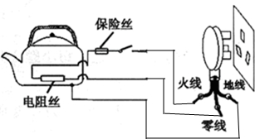

【解析】根据安全用电原则可知，带保险丝的一端应与火线连接，中间一条导线应与零线连接，接电水壶外壳的一条导线应与地线连接。  
分析：对于三线插头和三孔插座的连接，带保险丝的线应与火线连接，才能起到保护作用，另一条与零线连接，才能形成通路，地线应与电水壶的金属外壳连接。三条线的连接都有它特定的作用，绝不可以随意连接，搞清保险丝的保护作用和地线的保护作用及其原理。

17.【答案】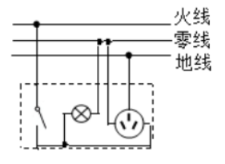

【解析】解：插线板上的指示灯在开关闭合时会发光，插孔正常通电，说明开关同时控制灯泡和插座；  
当指示灯损坏时，开关闭合时插孔也能正常通电，说明灯泡和插座之间互不影响是并联的；因此开关串联在干路中，控制指示灯和插孔。如下图所示：  
  
  
并联电路中，干路开关控制整个电路中的用电器，支路开关控制支路中的用电器；  
并联电路各用电器之间互不影响，串联电路的用电器互相影响。 $(1)$ 
根据用电器之间是否相互影响是判断用电器串联和并联的方法之一。 $(2)$ 
家庭电路中，开关控制用电器，开关一定接在用电器和火线之间，既能控制用电器，又能保证使用安全。

18.【答案】解： $(1)$ 用电器的总功率为各个用电器的功率之和为

$$P=30W×20+60W×5+40W×5=1100W$$

$(2)$ 由 $P=UI$ 可得，干路中的最大正常电流为

$$I=\frac{P}{U}=\frac{1100W}{220V}=5A$$

$(3)$ 由于干路中的最大正常电流为5*A*，根据保险丝的选用规则，熔断器里应安装额定电流大于5*A*规格的熔丝。

答： $(1)$ 用电器的总功率为1100*W*；

$(2)$ 干路中的最大正常电流为5*A*；

$(3)$ 熔断器里应安装大于5*A*规格的熔丝。

【解析】详细答案和解答过程见答案

19.【答案】解： $∵I=\frac{U}{R}$， $∴$ 
由电流表和电压表的示数可求出短路处到甲地两段输电线的总电阻为 $R=\frac{U}{I}=\frac{3V}{0.5A}=6Ω$ 
，  
导线长度： $$L=\frac{6Ω}{0.2Ω/km}=30km$$ 
则短路位置离甲地的距离是 $s=\frac{1}{2}L=\frac{1}{2}×30km=15km$ 
。  
答：短路位置离甲地的距离是15*km*。

【解析】根据电流表的量程和分度值读出电流表的示数，利用欧姆定律求出导线的总电阻，已知1*km*导线的电阻值，然后让总电阻除以一千米导线的电阻即可求出导线的长度，再根据导线的双股的，从而确定出短路的地点离甲地的距离。

20.【答案】 $(1)$ 零线和火线中电流不一样 $(2)BD$ $(3)$        能

【解析】 $(1)[1]$ 当人体触电或电器漏电时，零线和火线中的电流不一样大，漏电保护开关感觉到电流，其内部的电磁铁就会在 $0.1s$ 内使开关“跳闸”，切断电路。

$(2)[2]A.$ 电路的总功率过大，会导致电路中的电流过大，空气开关会跳闸保护电路，防止发生电路故障，故*A*不符合题意；

*B*.大功率电器的金属外壳接地线，为了防止发生触电事故，此时电冰箱中的火线碰到了地线，即家用电器的金属外壳带电，此时发生漏电，漏电保护器会切断电源，故*B*符合题意；

*C*.导线的绝缘皮破损，裸露的导线相接触会发生短路，空气开关会跳闸保护电路，故*C*不符合题意；

*D*.站在地面上的人触碰到了裸露的火线会发生触电，漏电保护器会切断电路，故*D*符合题意。

故选*BD*。

$(3)[3]$ 某人的电阻为 $5000Ω$，他在拔出插座上的插头时不小心触电，经过人体电流为

$$I=\frac{U}{R}=\frac{220V}{5000Ω}=0.044A=44mA$$

$$44mA>30mA$$

漏电保护开关能起到保护作用。